МІНІСТЕРСТВО ОСВІТИ І НАУКИ УКРАЇНИ
Одеський національний політехнічний університет
Березівське вище професійне училище

Методична розробка
на тему: «Декантування вина»
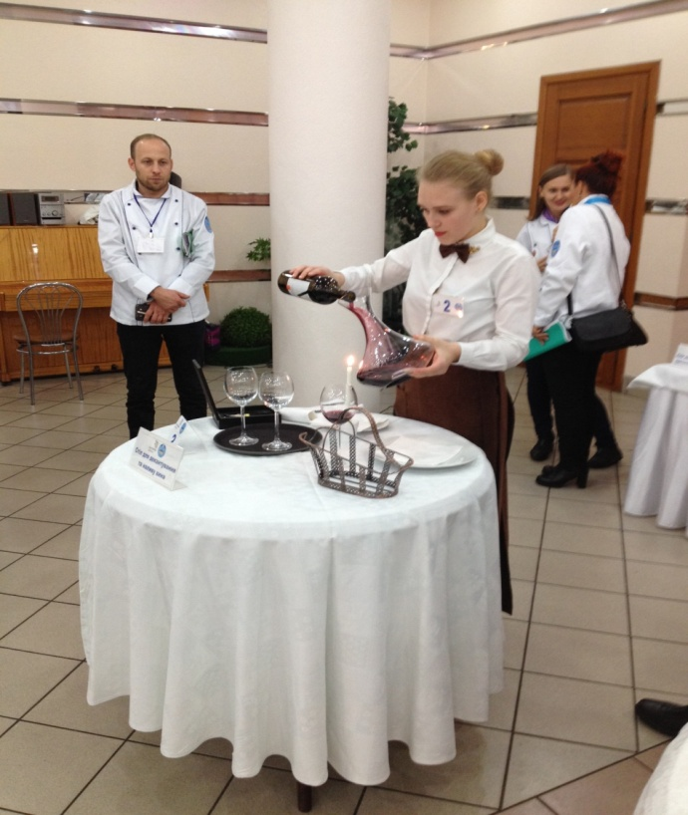

Розробила викладач спеціальних
дисциплін кухарів Горобець Л.Б.

Розглянуто на засіданні
методичної комісії

Рекомендовано до використання
в учбовому процесі
Протокол № 9 від 20.05.2017р

м. Березівка
2017
Тема уроку: «Декантування вина».

Мета уроку: а) навчальна – ознайомити учнів з історією вина, його видами і класифікацією та характеристикою; вивчити поетапність виконання декантування вина; розглянути вимоги до зберігання вина; навчити учнів застосовувати знання та вміння, набуті на практиці, при виконанні десантування вина;
б) розвиваюча – розвивати креативність думки учнів; розвивати вміння учнів працювати в команді; виявляти інтелектуальні здібності учнів, спрямувати навчання на практичне застосування знань, вмінь, навичок;
в) виховна – сприяти розширенню професійного кругозору учнів.
Тип уроку: вивчення нового матеріалу з використанням власного досвіду викладача.
Дидактичне забезпечення: слайд-шоу, підручники, презентаційні роботи на тему: «Історія вина», «Класифікація вина», «Декантування вина»; картки-завдання, опорний конспект.
Міжпредметні зв`язки: технологія виробництва харчової продукції, товарознавство харчових продуктів, устаткування закладів ресторанного господарства, організація виробництва в закладах ресторанного господарства, гігієна та санітарія виробництва, фізіологія харчування, облік, калькуляція та звітність.
Література: Архіпов В.В. Організація ресторанного господарства. Навчальний посібник. – Київ, 2012; Гриценок Н.І., Бурдейний В.А., Кутузова О.Є. Сервіс в туризмі. – Одеса, Талісман, 2006; Богушева В.И. Организация обслуживания посетителей ресторанов и баров. – Ростов-на-Дону: «Феникс», 2004; Сало Я.М. Організація обслуговування населення на підприємствах харчування. Ресторанна справа. – Афіша: 2007; Усов В.В. Организация производства и обслуживания на предприятиях общественного питания. – Москва: Академія, 2006; В.С.Доцяк „Українська кухня”, Львів, „Оріяна Нова”, 1998.

Оснащення: проектор, екран, комп’ютер.

Хід уроку
- Організаційна частина:
- перевірка наявності учнів;
- перевірка готовності учнів до уроку.

- Актуалізація знань:
- повідомлення теми програми і уроку;
- цільова установка уроку;
- перевірка організації робочих місць;
- перевірка опорних З,У,Н учнів, необхідних для проведення наступних структурних елементів уроку:

  - які технологічні операції включає в себе підготовка торгових приміщень до обслуговування?
  - скільки разів на день прибирають торговельні приміщення?
  - що означає термін «меню»?
  - що враховують при складанні меню?
  - чи впливає пора року на наявність страв у меню?
  - хто складає меню?
  - назвіть вимоги до оформлення меню?

- пояснення характеру і послідовності роботи учнів на уроці.
- Формування нових знань:
- повідомлення нової навчальної інформації (Додаток №1, №2, №3,№4);
- показ нових прийомів розумової і практичної діяльності;
- повідомлення про передовий досвід за темою уроку;
- усне опитування учнів з метою перевірки засвоєння ними нової інформації:
- відповідь викладача на запитання учнів.

- Закріплення нового матеріалу:
- робота над тестовими завданнями (Додаток №5);
- пояснення послідовності його виконання;
- перевірка правильності виконання учнями технологічного диктанту;
- перевірка З,У,Н учнів;
- надання допомоги учням.

- Підведення підсумків:
- аналіз діяльності учнів у процесі всього уроку;
- аналіз причин помилок, зроблених учнями на уроці, та засобів їх усунення;
- повідомлення та обґрунтування оцінок;
- видача домашнього завдання.

